Описание бизнес-функции для сервиса туроператоров

Оглавление
Краткое описание функции 2
Общая информация 2
Аудитория 2
Решаемая задача 2
Бизнес-требования и их приоритеты 3
Глоссарий 3
Критерии качества на входе (DoR) 4
Критерии приемки (AC) 4
Ограничения 4
Концепция решения 5
Модель процесса 6
Функциональные требования 6
Use Cases (Сценарии использования) 7
Нефункциональные требования 10

Краткое описание функции
Поле | Значение
Проект | B2B-платформа для туроператоров «TourOps»
Автор | Шеймухов Андрей
Статус | Черновик (Draft)
Тип | Бизнес-функция (Epic)
Назначение | Сократить время подбора отеля на 40% и повысить конверсию в бронирование за счет семантического поиска и предиктивной аналитики предпочтений менеджера.
Связанные артефакты | BRD «Личный кабинет», User Story Map, API-спецификация Hotels-Search-v2

Общая информация

Аудитория
- Основная: Менеджеры по бронированию туроператора (опытные и новички).
- Вторичная: Финансовый отдел (получение нетто-тарифов), руководитель отдела продаж (статистика эффективности поиска).

Решаемая задача
Стандартные интерфейсы поиска (поля «Город», «Дата», «Звезды») требуют от менеджера точного знания географии и параметров фильтрации. Конкуренты (Ostrovok, Travelline) уходят в «умные» строки. Наша задача — позволить менеджеру вводить запрос на естественном языке («недорогой отель в центре Сочи с подогреваемым бассейном рядом с парком»), мгновенно получать релевантную выдачу и видеть скрытые преимущества (повышенная комиссия, глубина проживания).

Бизнес-требования и их приоритеты
Код | As a [роль] | I want... | So that... | Приоритет
BR-01 | Менеджер по бронированию | Вводить запрос в свободной форме на русском/транслите | Не тратить время на проставление точных фильтров в таблице | Must have
BR-02 | Менеджер | Видеть подсказки и автозаполнение гео-сущностей (отель, курорт, достопримечательность) | Избегать опечаток и быстро находить комплексные локации | Must have
BR-03 | Руководитель отдела | Управлять «бустами» (повышением позиций) для приоритетных отелей по заданным правилам | Увеличить маржинальность за счет продажи собственных блоков мест (коммитментов) | Should have
BR-04 | Менеджер | Видеть итоговую стоимость номера сразу с учетом текущего курса валюты, комиссии и скидки за лояльность | Не пересчитывать цену вручную в Excel перед звонком клиенту | Must have

Глоссарий
Термин | Определение
Семантический поиск | Понимание системой смысла запроса, а не просто поиск по ключевым словам (например, «рядом с аквапарком» -> гео-радиус).
Нетто-тариф | Цена, которую туроператор платит поставщику (нетто), включая мгновенный расчет комиссии и НДС.
Буст отеля | Алгоритмическое или ручное поднятие определенного отеля в выдаче при совпадении условий (например, если у нас стоп-сейл на этом направлении).
Стоп-сейл (Stop Sale) | Статус отеля/номера, означающий критически низкое количество мест или полную остановку продаж конкретным туроператором для исключения перебронирований.
Глубина проживания | Показатель прогнозируемого качества отеля на основе Big Data (частота бронирований, процент отмен, средний чек гостей).

Критерии качества на входе (DoR)
- Дизайн-макеты утверждены (Desktop + Tablet).
- API Hotel Matcher (сервис нечеткого поиска) готов к интеграции.
- Маппинг (сопоставление) отелей с POI (точки интереса) загружен в БД.
- Согласованы правила расчета цены от фин. отдела.

Критерии приемки (AC)
- Скорость: Результаты поиска отображаются менее чем за 1.5 секунды при 1 млн вариантов.
- Толерантность: Система корректно обрабатывает запросы с опечатками (расстояние Левенштейна <= 2) и транслит («Moscow hotel center»).
- Релевантность: При запросе «отель для семьи с детьми в Адлере» в топ-5 не попадают отели «Только для взрослых 18+».
- Точность цен: Цена в выдаче (в рублях) не отличается от цены в корзине при переходе в течение 5 минут.

Ограничения
- Первая версия работает только с отельной базой поставщика «CoreSupplier» (агрегатор), без интеграции GDS-систем (Amadeus, Sabre) на этапе MVP.
- Распознавание естественного языка работает только на русском языке и транслите.
- Поиск по POI ограничен радиусом 3 км от геоточки объекта.

Концепция решения
Отход от классической «Table View» парадигмы к «Google-like» интерфейсу.
- Умная строка: Обработка NLP на фронте (выделение сущностей) -> запрос в Elasticsearch.
- Ранжирование: Используем Learning to Rank (LTR) модель, которая взвешивает: соответствие тексту (40%), размер комиссии для ТО (30%), конверсию отеля в бронь (20%), глубину проживания (10%).
- Ценообразование: Динамический обсчет на бэкенде: Нетто-цена * Курс ЦБ * Коэффициент наценки - Персональная скидка менеджера.

Модель процесса
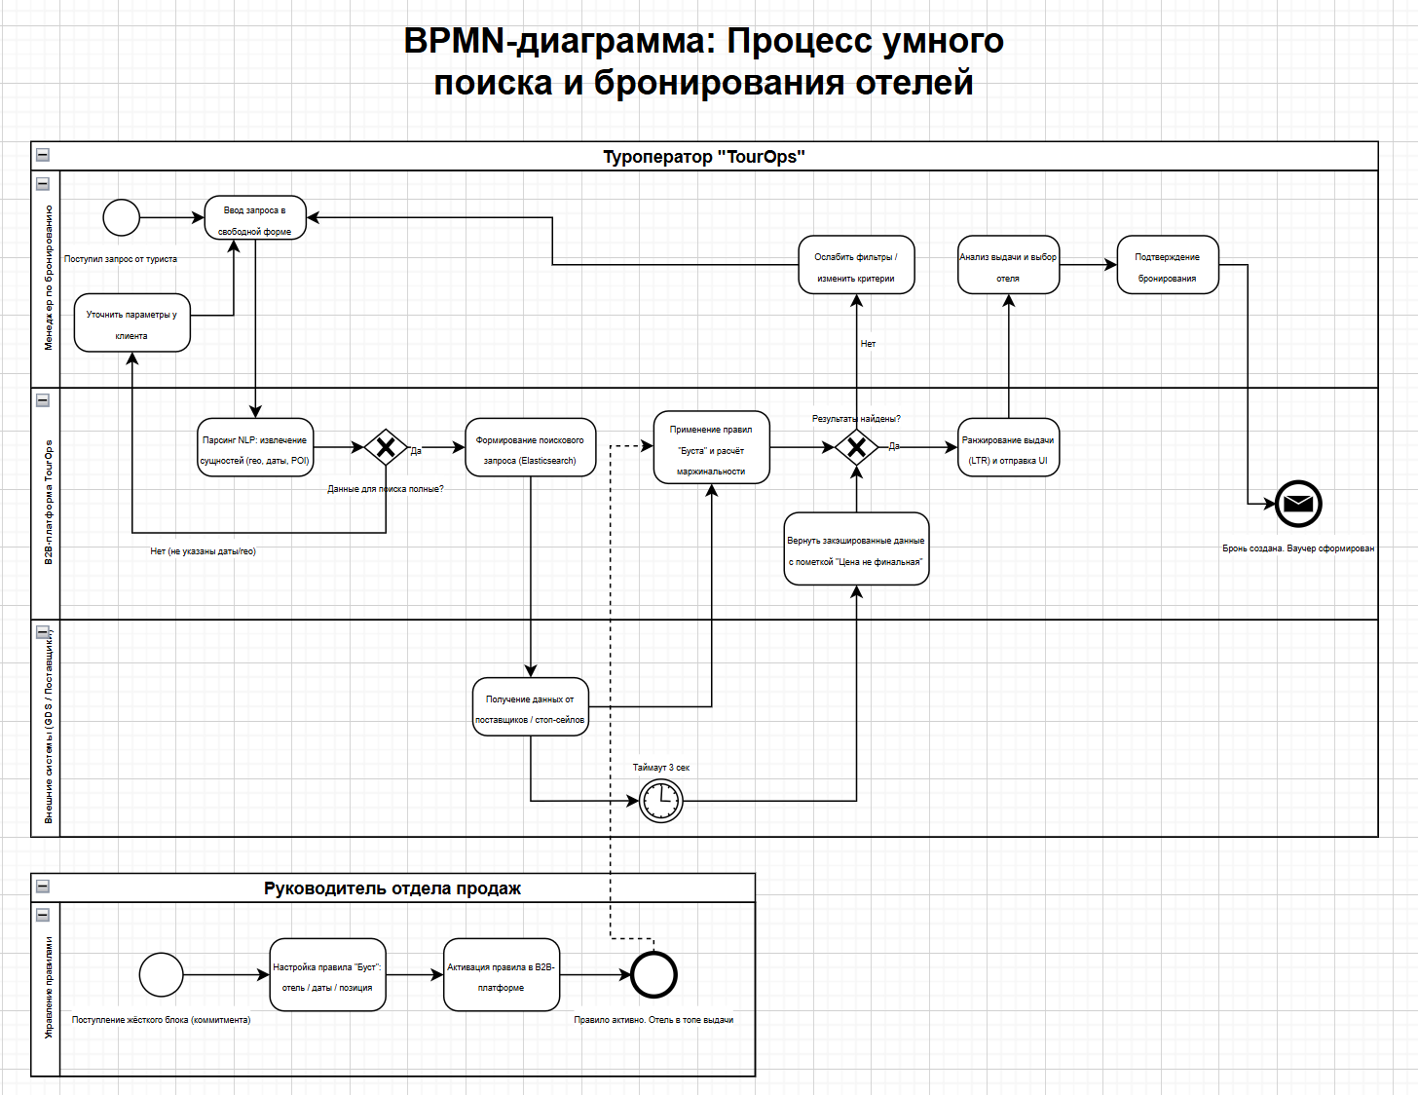

Функциональные требования
ID | Требование
FR-01 | Умная строка. Система должна предоставлять поле ввода, поддерживающее предиктивный ввод и распознавание параметров поиска (гео, даты, гости, удобства).
FR-02 | Гибкие даты. Система должна подсвечивать соседние даты, если сдвиг на ±2 дня дает снижение цены на 20% и более (анализ ценового графика).
FR-03 | Сортировка по выгоде. Должен быть доступен режим сортировки «Максимальная комиссия ТА», отображающий сумму заработка с брони, а не стоимость для клиента.
FR-04 | Отображение коммитментов. Отели, входящие в «жесткие блоки» туроператора, должны иметь визуальный тег «Гарантия заезда» и отображаться выше при прочих равных.

Use Cases (Сценарии использования)
Код | UC-01
Название | Поиск отеля под специфический запрос туриста
Краткое описание | Менеджер получает от клиента голосовое сообщение: «Хочу в Питер, чтобы Исаакий был виден из окна, и с панорамным рестораном, бюджет до 15к/ночь». Менеджер вбивает запрос и находит вариант.
Участники | Менеджер по бронированию (Primary), Система.
Предусловия | Менеджер авторизован, курс валют загружен, поставщик доступен.
Триггер | Менеджер вставляет текст в поисковую строку и нажимает Enter.
Базовый поток | - Менеджер вводит запрос: «Питер Исаакиевский вид панорамный ресторан бюджет до 15000».  - Система парсит сущности: Локация="Санкт-Петербург", POI="Исаакиевский собор" (радиус 1.5 км), Amenities="Панорамный ресторан", MaxPrice="15000".  - Система отправляет запрос в поисковое ядро.  - Система возвращает карточки 5 отелей, подходящих под параметры, с пометкой «Вид на собор» на фото.  - Менеджер выбирает отель «Астория», видит расчет комиссии 12% и нажимает «Забронировать».
Альтернативные потоки | - A1: Поиск без результатов. Система предлагает ослабить фильтры: убрать «Панорамный ресторан» или увеличить бюджет.  - A2: Поиск без дат. Система проводит поиск по всему сезону, но предупреждает, что цена не финальная.
Исключения | E1: Таймаут поставщика. Система отдает закэшированные данные с пометкой «Цена может быть неактуальна, требует уточнения».
Постусловия | В корзину добавлена услуга. В CRM менеджера зафиксировано действие «Поиск».

Код | UC-02
Название | Мгновенное бронирование по «Бусту» (работа с собственными блоками)
Краткое описание | Руководитель отдела задал правило «Буст» для сети отелей «Роза Хутор», так как туроператор выкупил жесткий блок на Новый год. Обычный менеджер ищет отель в Красной Поляне, и система нативно поднимает эти отели в выдаче, явно подсвечивая выгоду.
Участники | Менеджер по бронированию (Primary), Система, Алгоритм ранжирования.
Предусловия | В системе активировано правило «Буст» для отелей с ID 4582, 4583. Курорт «Красная Поляна» загружен в гео-словарь. Склад мест подтвержден.
Триггер | Менеджер формирует поиск по направлению «Красная Поляна» на даты 30.12 – 05.01.
Базовый поток | - Менеджер вводит параметры поиска: «Красная Поляна, 2 взрослых, 30.12 – 05.01».  - Система вычисляет, что под параметры подпадают 50 отелей, но только 2 имеют активный «Буст».  - Система применяет правило: «Поднять на топ-3». «Роза Хутор» (Буст) и «Роза Ски-Инн» (Буст) занимают 1 и 2 место в выдаче.  - Карточка отеля «Роза Хутор» отображает цену на 10% ниже рынка (за счет собственного блока) и плашку «Гарантированное заселение. Наш эксклюзив».  - Менеджер нажимает «Бронь», бронирование происходит мгновенно, без дополнительного запроса к поставщику (за счет прямого доступа к складу мест).
Альтернативные потоки | - A1: Отмена брони клиентом. Система возвращает комнату на склад жесткого блока в течение 1 минуты, не допуская овербукинга.  - A2: Менеджер ищет конкурента. Если менеджер вручную ищет конкретный отель конкурента («Radisson»), а «Буст»-отель имеет те же характеристики, система выводит виджет «Сравнить с нашим VIP-вариантом» в боковой панели.
Исключения | E1: Глубина продаж. Система автоматически снимает «Буст» и возвращает отель на стандартные позиции, если до заезда осталось менее 24 часов, а номер не продан (риск сгорания квоты).
Постусловия | В статистику руководителя уходит отчет о срабатывании правила «Буст». Остаток жесткого блока уменьшен на 1.

Код | UC-03
Название | Бронирование сложного маршрута (Multi-City / Проживание по дням)
Краткое описание | У менеджера запрос от клиента на тур «Золотое Кольцо» с остановками в разных городах каждые 2 дня. Менеджеру нужно не «складывать» 5 отдельных броней, а подобрать конструктор маршрута в едином интерфейсе с сохранением логистики.
Участники | Менеджер по бронированию (Primary), Система, Картографический сервис.
Предусловия | Заполнен справочник городов с расстояниями между ними. Загружены отели в Суздале, Владимире, Ярославле и Костроме.
Триггер | Менеджер выбирает режим «Сложный маршрут» и указывает даты всего путешествия.
Базовый поток | - Менеджер выбирает тип поиска «Конструктор тура».  - Указывает глобальные даты (05.07 – 15.07) и критерий «Уникальные города».  - Система строит временную шкалу с пустыми слотами по дням.  - Менеджер перетаскивает город «Владимир» на 05.07-07.07, затем «Суздаль» на 07.07-10.07.  - При попытке добавить «Кострому» на 10.07, система выводит предупреждение: «Перегон более 250 км, подтвердите логистику». Менеджер подтверждает или меняет город.  - Система для каждого слота автоматически запускает поиск отеля в радиусе 10 км от центра города.  - Менеджер в каждой «ячейке дня» выбирает подходящий отель из выпадающего списка, видит итоговую сумму за весь маршрут внизу экрана и нажимает «Забронировать всё».
Альтернативные потоки | - A1: Обратная совместимость. Менеджеру нужен один отель на весь срок. Он не переключается в сложный режим, пользуясь UC-01.  - A2: Копирование свойств. Менеджер настраивает фильтры для первого слота и нажимает «Применить ко всем дням» (тип завтрака, звездность), чтобы не фильтровать заново.
Исключения | - E1: Нет отелей на один из дней. Ячейка загорается красным. Система предлагает изменить город/радиус поиска или заменить этот день на «Транзит» (без ночевки в отеле, только переезд).  - E2: Несоответствие дат заезда/выезда. Система жестко следит за тем, чтобы дни не пересекались и не образовывались «дыры» без проживания, если не указан статус дня.
Постусловия | В корзине сформирован заказ с несколькими отелями. В бэк-офисе создана единая «Папка тура» для клиента, объединяющая несколько ваучеров.

Нефункциональные требования
ID | Требование
NFR-01 | Производительность. При падении сервиса распознавания речи, функциональность текстового поиска должна сохраняться (graceful degradation).
NFR -02 | Отказоустойчивость. Система должна подсвечивать соседние даты, если сдвиг на ±2 дня дает снижение цены на 20% и более (анализ ценового графика).
NFR -03 | Безопасность. Нетто-цены и данные о максимальной комиссии не должны отображаться в DOM-дереве на клиентской части для неавторизованных пользователей (защита коммерческой тайны).
NFR -04 | Юридическое соответствие. В карточке отеля обязательно присутствие кнопки «Знак информационной продукции» (0+/6+), если отель семейный.

